ОТЧЕТ О ПРОВЕДЕННОМ МЕРОПРИЯТИИ

Спортивно – музыкальное развлечение в старшей, подготовительной группе «Осенний марафон»
МОУ «Сторожевская средняя общеобразовательная школа»

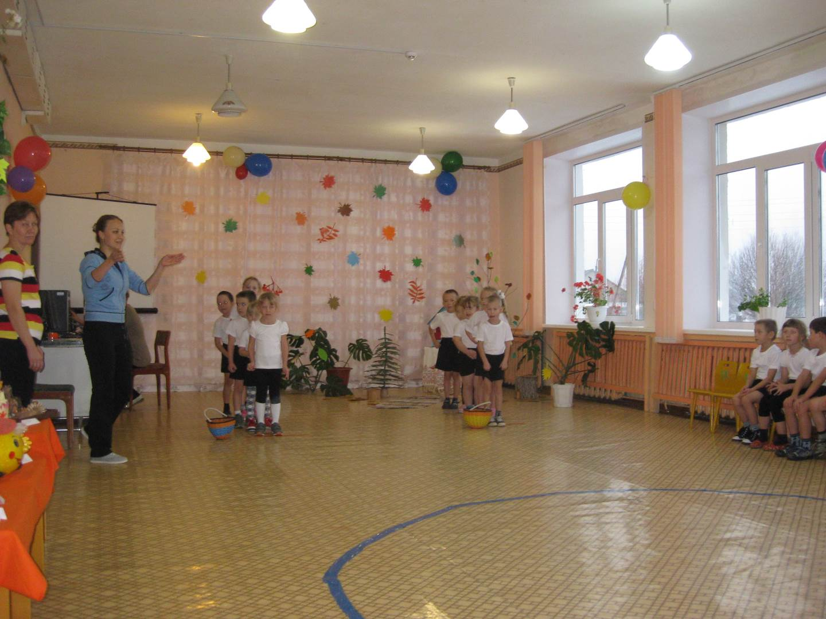

Организатор: МОУ «Сторожевская средняя общеобразовательная школа»
Дата проведения: 25 октября 2013 года.
Место проведения: Дошкольное Учреждение

В мероприятии приняли участие 30 воспитанников двух возрастных групп: старшая (5-6 лет), подготовительная к школе (6-7 лет), физкультурный работник, воспитатели, музыкальный работник ДУ. В качестве зрителей присутствовали родители воспитанников двух групп в количестве 14 человек.
Физкультурный работник – Мингалева Е.А. составила сценарий развлечения, подготовила атрибуты для мероприятия, оформила зал в соответствии с темой, принимала непосредственное участие в эстафетах, играх с детьми – объясняла правила, раздавала атрибуты.
Воспитатели Макарова Н.Е. и Латкина О.В. играли роли сказочных персонажей: Лешего, Бабы Яги. Выясняли знания детей о пользе овощей, фруктов; правилах поведения в лесу и на природе; закрепляли представления об осенних изменениях в природе, пословиц об осени; разгадывали загадки; участвовали вместе с детьми в играх и эстафетах. Для своих ролей Макарова Н.Е. и Латкина О.В. подготовили самодельные костюмы.
Предшествующая работа: в детском саду, согласно комплексно – тематическому плану, проходила декада «Осени», целью которой являлось формирование первичных представлений о предметном содержании мира природы и человека. Во время которой проводились занятия (непосредственно образовательная деятельность) по данной теме по разным образовательным областям через беседы, чтении художественной литературы, рисовании, аппликации из природных материалов, лепке, ручного труда и т.д.). Дети всех групп вместе с родителями вырезали осенние листочки из цветной бумаги для оформления зала.
Дети подготовительной к школе группы вместе с родителями изготовили из овощей, природных материалов поделки – работы для выставки «Дары природы».
Во время проведения мероприятия широко использовались технические средства, музыкальный работник Ветошкина Н.А. тщательно подобрала музыкальное сопровождение для разных игровых моментов в течение всего мероприятия.
Завершили мероприятие сюрпризом - угощением от Лешего и Бабы Яги.
Данное спортивно – музыкальное развлечение являлось итоговым завершением декады «Осень».

